VIKTORINA 7-8 KLASIŲ MOKINIAMS
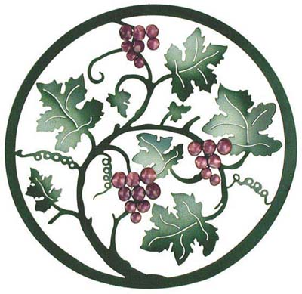

„VISA ATNAUJINTI
KRISTUJE!“

II ETAPO UŽDUOTYS

-------------------------------------------------------------------------------------------------
(RAŠYTI DIDŽIOSIOMIS RAIDĖMIS)
VARDAS PAVARDĖ, KLASĖ

-------------------------------------------------------------------------------------------------
(RAŠYTI DIDŽIOSIOMIS RAIDĖMIS)
MOKYKLOS PAVADINIMAS

Pradėkime darbą šiais maldos žodžiais.
Ateitininkijos Credo malda.

VARDAN DIEVO TĖVO IR SŪNAUS, IR ŠVENTOSIOS DVASIOS. AMEN.

Išpažįstame Tave, didysis mūsų Atnaujintojau, Kristau, Žmogau – Dieve!
Visa tebūna perkeista Tavyje ir per Tave! Nes kas padės mums ir mūsų draugams, jei kiti gyvens be Tavo šviesos, be Tavo teisingumo ir meilės.
Kaip upė teka mūsų džiaugsmas, su visais kartojant:
Visa, o visa atnaujinti Tavyje!
Mūsų širdys virpa, pagalvojus apie Tavo karalystę žemėje.
Mūsų valia nerimsta, – veržiasi aukoti Tau, kas šventa mūsų jaunystėj,
Tau gyventi ir Tau gyvenimą palenkti. Kas girdi mūsų balsą ir kas lydi mūsų žingsnius, težino: ateitis turi būti visa su Tavim, nes be tavęs nėra ateities, mūsų Kristau, mūsų Broli, mūsų Valdove!

VARDAN DIEVO TĖVO IR SŪNAUS, IR ŠVENTOSIOS DVASIOS.
Amen.

Nr. | Užduotys | Taškai
1. | Kiek knygų sudaro Šventąjį Raštą?  - a) 37 knygos,  - b) 46 knygos,  - c) 73 knygos. | 1
2. | Šalia sakramentų apibūdinimo parašyk, sakramento pavadinimą ir raidelę, kas gali teikti šį sakramentą? | 7
  - kiekvienas žmogus,  - diakonas,  - kunigas,  - vyskupo įgaliotas kunigas,  - vyskupas,  - visi išvardinti asmenys. | Žymėjimo pavyzdys
   | Sakramento pavadinimas | Teikėjas
   | Krikštas | a)
  Apibūdinimas | Sakramento  pavadinimas | Teikėjas
  Šis sakramentas ypatinga Šventosios Dvasios malone žmogų daro panašų į Kristų, kad kaip Kristaus įrankis jis tarnautų Jo Bažnyčiai.
  Tai Krikšto sakramento atbaigimas, suteikiantis drąsos išpažinti tikėjimą. Tvirčiau suvienija su Kristumi ir Bažnyčia, pagausina mumyse Šventosios Dvasios dovanas.
  Panaikinamos nuodėmės, grąžinama ar pagausinama pašvenčiamoji malonė. Tai susitaikinimas su Dievu ir Bažnyčia.
  Išlaisvina nuo gimtosios nuodėmės, suteikia pašvenčiamąją malonę, padaro mus Dievo šeimos nariais.
  Šis sakramentas mus tvirčiau suvienija su Kristumi ir atskiria nuo nuodėmės. Tai maistas mūsų sielai.
  Suteikia malonę mylėti vienas kitą tokia meile, kokia Kristus pamilo savo Bažnyčią.
  Krikščionis tampriau susiejamas su Kristaus kančia, nuteikiamas prisidėti prie Bažnyčios pašventinimo. Panaikinamos nuodėmės, jei dėl jų gailėtasi ir, jei tokia Dievo valia, sugrąžinama kūno sveikata.
3. | Į tuščias vietas įrašyk praleistus žodžius: nepažino, parodė, karalystė, laikui, kelią, atėjimo, Viešpats, visi, Karalius, laukiame, Jėzus, Dievą, antrojo, Išganytojo, supras, Dievo, visam, tautą.  Žydai vis dar laukia žadėtojo .................................. Kai jis buvo atėjęs, jie jo ................................ Jėzus surinko naują Dievo .......................... ir ............................ jai ........................... į .................. Mes laukiame, kad pasaulio pabaigoje ......................... žmonės ........................: ........................... yra pasaulio .................................. ir .................................... Mes laukiame jo ................................ ............................... Mes ........................., kad ..................... ................................. ateis ................ ............................ | 6
4. | Kokiomis kalbomis buvo užrašytas Šventasis Raštas? | 2
  1. | Lietuvių k. | 4. | Graikų k.
  2. | Aramėjų k. | 5. | Anglų k.
  3. | Senąja jidiš kalba | 6. | Hebrajų k.
5. | Įrašyk sakramentų numerius prie tinkamos grupės.  1. KUNIGYSTĖ  ĮKRIKŠČIONINIMO  2. ATGAILA  3. SUTVIRTINIMAS  GYDYMO  4. LIGONIŲ PATEPIMAS  5. KRIKŠTAS  6. EUCHARISTIJA  TARNAVIMO  7. SANTUOKA | 7
6. | Pabrauk pagrindines Bažnyčios žymes. | 2
  1. | Šventa | 5. | Teisinga
  2. | Pranašaujanti | 6. | Apaštalinė
  3. | Atgailaujanti | 7. | Šeimyniška
  4. | Visuotinė | 8. | Viena
7. | Kas yra Evangelija? Pabrauk vieną teisingą atsakymą.  - Nauja informacija.  - Apkalbos.  - Gera naujiena – išpardavimas.  - Dievo Žodžio santrauka.  - Anoniminis pranešimas.  - Geroji Naujiena. | 1
8. | Pabrauk, vienu brūkšniu tuos Sakramentus, kurie teikiami vieną kartą gyvenime. | 3
  KRIKŠTAS | EUCHARISTIJA | LIGONIŲ PATEPIMAS,
  SUTVIRTINIMAS | ATGAILA | SANTUOKA
   | KUNIGYSTĖ
9. | Kad išpažintis būtų gera yra penkios svarbios atgailos dalys, surašyk jas pagal eiliškumą | 3
  Atlyginti skriaudas bei stengtis pasitaisyti.
  Atsiminti nuodėmes.
  Pasiryžti nebenusidėti.
  Gailėtis dėl padarytų nuodėmių
  Išpažinti nuodėmes.
10. | Kas gali tapti šventu? Apibraukite, jūsų nuomone, teisingus atsakymus. | 1
  1. | Kunigas | 7. | Tėvai
  2. | Elgeta | 8. | Tikybos mokytojas (-a)
  3. | Mokyklos valytojas (-a) | 9. | Nusikaltėlis (-ė)
  4. | Matematikos mokytojas (–a) | 10. | Kūdikiai
  5. | Prezidentas (–ė) | 11. | Nėra nė vieno teisingo atsakymo
  6. | Vienuolis (-ė) | 12. | Visi atsakymai yra teisingi
11. | Nuvesk rodyklėmis į BAŽNYTĖLĘ visus asmenis, kurie priklauso Katalikų Bažnyčiai?  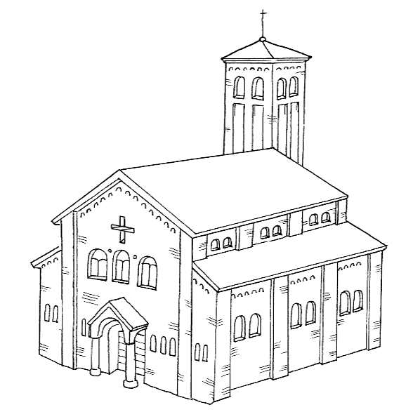  Katalikai  Musulmonai  Vienuoliai  Kunigai  Šventieji  Stačiatikiai  Protestantai  Žydai | 2
12. | Perskaityk Šv. Rašto ištrauką ir atsakyk į klausimą.  Kas iš šitų trijų tau atrodo buvęs artimas patekusiam į plėšikų rankas, savo atsakymą paaiškink?  .............................................................................................................................................................  .............................................................................................................................................................  .............................................................................................................................................................  Jėzus prabilo: „Vienas žmogus keliavo iš Jeruzalės į Jerichą ir pakliuvo į plėšikų rankas. Tie išrengė jį, sumušė ir nuėjo sau, palikdami pusgyvį. Atsitiktinai tuo pačiu keliu ėjo vienas kunigas. Jis pamatė, bet praėjo kita puse kelio. Taip pat ir levitas, pro tą vietą eidamas, jį matė ir praėjo kita kelio puse. O vienas pakeleivis samarietis, užtikęs jį, pasigailėjo. Jis priėjo prie jo, užpylė ant žaizdų aliejaus ir vyno, aptvarstė jas; paskui, užkėlęs ant savo gyvulio, nugabeno į užeigą ir slaugė jį. Kitą dieną jis išsiėmė du denarus, padavė užeigos šeimininkui ir tarė: „Slaugyk jį, o jeigu išleisi ką viršaus, sugrįžęs aš tau atsilyginsiu“. (Lk 10, 30-37) | 2
13. | Paaiškink, kaip supranti „tikiu šventųjų bendravimą“.  ....................................................................................................................................................................................................................................................................................................................................................................................................................................................................................................................................................................................................................................................  ............................................................................................................................................................. | 2

14. | Atidžiai perskaityk Šv. Rašto ištrauką ir pasirink teisingą atsakymą – kokią taurę, Jėzus prašo savo dangiškojo Tėvo, atitolinti nuo jo?  Išėjęs iš ten, Jėzus savo įpročiu pasuko į Alyvų kalną. Atėjus į vietą, jis įspėjo: „Melskitės, kad nepakliūtumėte į pagundą!“ Jis atsiklaupęs ėmė melstis: „Tėve, jei nori, atimk šitą taurę nuo manęs, tačiau tebūna ne mano, bet tavo valia!“ Jam pasirodė iš dangaus angelas ir jį sustiprino. Mirtino sielvarto apimtas, jis dar karščiau meldėsi. Jo prakaitas pasidarė tarsi tiršto kraujo lašai, varvantys žemėn. (Lk 22, 39-44)  Kodėl Jėzus jos bijo, bet ir sutinka ją priimti? Argumentuok.  .............................................................................................................................................................  ....................................................................................................................................................................................................................................................................................................................................................................................................................................................................................... | 3
  1. | Džiaugsmo taurė | 4. | Linksmybių taurė
  2. | Pergalės taurė | 5. | Paskutinės Vakarienės taurė
  3. | Kančios taurė | 6. | Krikšto taurė
15. | Apibrauk svarbiausią šventę krikščionio gyvenime? | 1
  1. | Kalėdos | 5. | Motinos diena
  2. | Žolinė | 6. | Velykos
  3. | Šeštinės | 7. | Visi Šventieji
  4. | Trys Karaliai | 8. | Sekminės
16. | Kokie sakramentai įsteigti per Paskutinę vakarienę?  a) Kunigystės, Krikšto,  b) Santuokos, Eucharistijos,  c) Sutvirtinimo, Atgailos,  d) Eucharistijos, Kunigystės. | 1
17. | Apibrauk teisingus atsakymus, kokiais žanrais yra užrašyta Biblija. | 2
  1. | Pasaka | 6. | Mitas
  2. | Laiškas | 7. | Drama
  3. | Satyra | 8. | Detektyvas
  4. | Pasakėčia | 9. | Poezija
  5. | Patarlės | 10. | Romanas
18. | Iš pateiktų žodžių parink bent po 5 Jėzaus Kristaus požymius, kurie atspindėtų žmogišką ir dievišką prigimtis. (Amžinas, išalkdavo, atleidžia nuodėmes, magas, buvo gundomas, prikelia iš numirusiųjų, laiko save Dievu, šventas, kenčiantis, pykstantis, iliuzionistas, Išganytojas, Kūrėjas, nuvargdavo, visažinis, Teisėjas, stebukladarys, turi dieviškus santykius, turi kūną, turėjo tėviškę, stalius, visur esantis, Kristus, nekantrus, kerštingas, pamaldus, juto skausmą, mylėjo.)  Žmogiškosios: ....................................................................................................................................  ..........................................................................................................................................................................................................................................................................................................................  Dieviškosios: .....................................................................................................................................  .......................................................................................................................................................................................................................................................................................................................... | 6

19. | Surask Krikšto sakramento ženklus, apibrauk teisingą skaičiuką prie paveikslėlio. | 3
   | 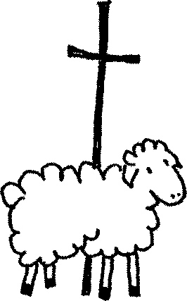 | 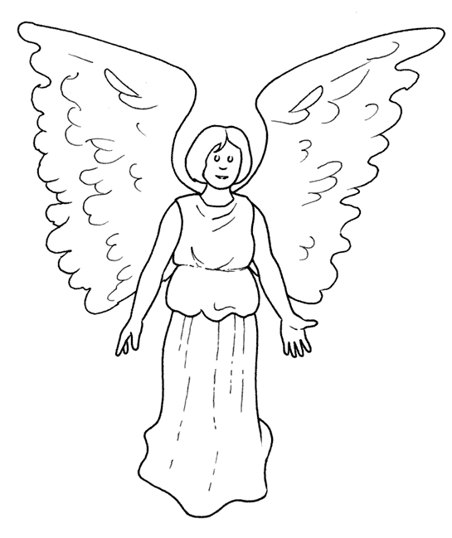 | 
  1. | 2. | 3. | 4.
  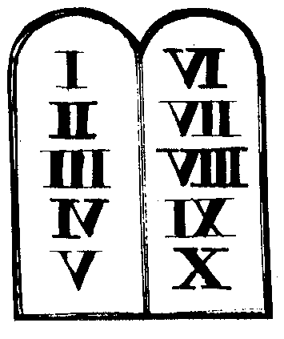 | 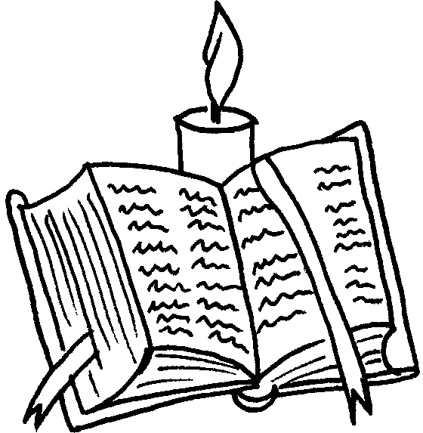 | 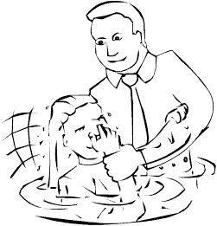 | 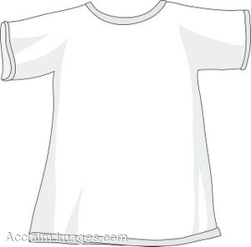
  5. | 6. | 7. | 8.
19. | Paaiškink savo pasirinktus ženklus.  .............................................................................................................................................................................................................................................................................................................................................................................................................................................................................................................................................................................................................................................................................................................................................................................................................................................................................................................................................................................. | 3
20. | Perskaitęs Švento Rašto ištraukas, parašyk apie kokius sakramentus čia yra kalbama.  Atėjus Sekminių dienai, visi mokiniai buvo drauge vienoje vietoje. Staiga iš dangaus pasigirdo ūžesys, tarsi pūstų smarkus vėjas. Jis pripildė visą namą, kur jie sėdėjo. Jiems pasirodė tarsi ugnies liežuviai, kurie pasidaliję nusileido ant kiekvieno iš jų. Visi pasidarė pilni Šventosios Dvasios ir pradėjo kalbėti kitomis kalbomis, kaip Dvasia jiems davė prabilti. (Apd 2,1-4)  ....................................................  Paaiškink savo pasirinkimą. .............................................................................................................  ..........................................................................................................................................................................................................................................................................................................................  Iš tiesų sakau jums: ką tik jūs surišite žemėje, bus surišta ir danguje, ir ką tik atrišite žemėje, bus atrišta ir danguje“. (Mt 18,18)  ....................................................  Paaiškink savo pasirinkimą. .............................................................................................................  .......................................................................................................................................................................................................................................................................................................................... | 3
20. |  | 3
MAKSIMALI TAŠKŲ SUMA 64 TAŠKAI. Iš viso surinkai ................. taškų(-ai).
Užduočių atsakymai

- c -73 knygos.
- a - Kunigystės (Šventimų) sakramentas – a, e
b - Sutvirtinimo sakramentas – d, e
c - Atgailos sakramentas - c, e
d - Krikšto sakramentas - f
e - Švč. Sakramentas (Eucharistija) – b, c, e
f - Santuokos sakramentas - a
g - Ligonių patepimo sakramentas – c, e
- a - Išganytojo;
b - nepažino;
c - tautą;
d – parodė;
e – kelią;
f – Dievą;
g – visi;
h – supras;
i – Jėzus;
j - Karalius;
k – Viešpats;
l - antrojo;
m - atėjimo;
n - laukiame;
o - Dievo;
p - Karalystės;
r - visam;
s - laukui.
- 2 - aramėjų k.
4 - graikų k.
6 - hebrajų k.
- a - Įkrikščioninimo – 3, 5, 6
b - Gydymo – 2, 4
c - Tarnavimo – 1, 7
- 1 - šventa,
4 - visuotinė,
6 - apaštalinė,
8 - viena.
- f – Gerojo Naujiena.
- Krikštas, Sutvirtinimas, Kunigystė.
- 1 - Atsiminti nuodėmes.
2 - Gailėtis dėl padarytų nuodėmių.
3 - Pasiryžti nebenusidėti.
4 - Išpažinti nuodėmes.
5 - Atlyginti skriaudas bei stengtis pasitaisyti.
- 12 - visi atsakymai yra teisingi.
- a - katalikai;
b - šventieji;
c - kunigai;
d - vienuoliai.
- Artimas yra samarietis, kadangi patekusiam į plėšikų rankas, jis negailėjo nei laiko, nei pinigų ir parodė savo gailestingumą.
- Šventieji yra pas Viešpatį. Mes galime jiems melstis, o jie mus užtaria pas Dievą ir lauks mūsų paskutiniąją valandą.
- a - kančios taurė (3);
b - Jėzus yra ir žmogus. Jis žino, kas Jo laukia – kančia, kuri jį nualins, suluošins ir skausminga mirtis, bet Jėzus vykdo Tėvo valią.
- 6 - šv. Velykos
- d - Eucharistijos, Kunigystės.
- 1 - pasaka;
2 - laiškas;
5 - patarlės;
6 - mitas;
7 - drama;
9 - poezija.
- Žmogiškosios - išalkdavo, buvo gundomas, kenčiantis, pykstantis, nuvargdavo, turi kūną, turėjo tėviškę, stalius, pamaldus, juto skausmą, mylėjo.
Dieviškosios - amžinas, atleidžia nuodėmes, prikelia iš numirusiųjų, laiko save Dievu, šventas, Išganytojas, Kūrėjas, visažinis, Teisėjas, stebukladarys, turi dieviškus santykius, visur esantis, Kristus, mylėjo.
- 1 - žvakė - Jėzus pasaulio šviesa.
4 - kryžius ir balandis - Šventosios Dvasios simbolis; tampama krikščionimis. Šventoji Dvasia suteikia pašvenčiamąją malonę.
7 - panardinimas į vandenį - regimasis ženklas, nuplaunama Gimtoji nuodėmė.
8 - baltas rūbas - tyrumas, nekaltumas, skaistumas.
- a - Sutvirtinimo sakramentas. Sekminės - Šventosios Dvasios atsiuntimas, nusileidžia ant mokinių ugnies liepsnelių pavidalu.
b - Atgailos sakramentas. Kunigui duodama tarnystė Dievo vardu atleisti nuodėmes arba jas sulaikyti Mes kiekvienas taip pat turime mokėti atleisti kitam, nes mūsų dangiškasis Tėvas mums irgi yra gailestingas.

